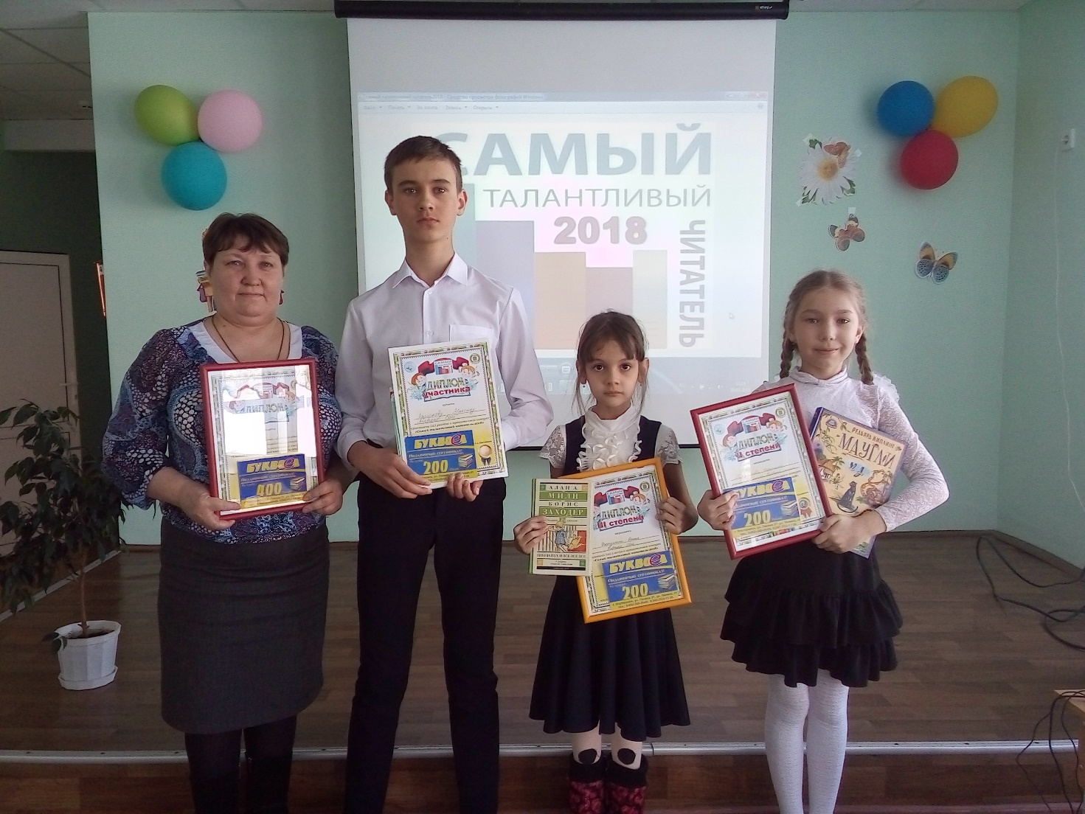

30 марта 2018г. на базе МАОУ «Бердюгинская СОШ» прошел конкурс школьных библиотек Ялуторовского района «Самый талантливый читатель» в 2017-2018 учебном году.

Конкурс проводился в трёх возрастных категориях:

* 1-я возрастная категория – обучающиеся 1-2-х классов;
* 2-я возрастная категория – обучающиеся 3-4-х классов;
* 3-я возрастная категория – обучающиеся 5-6 классов.

Учащиеся рассказывали о своей любимой книге (не более3 мин), представляли иллюстрации, презентации, разнообразные поделки к любимому произведения и в том числе, читательский дневник, в котором были отражены прочитанные книги (за 6 месяцев).

**ПОЗДРАВЛЯЕМ!**

**Бердникову Веронику**,

ученицу 3а класса – призёр муниципального конкурса

«Самый талантливый читатель – 2018»

**Фастуллину Ирину**,

ученицу 2а класса – победитель муниципального конкурса

«Самый талантливый читатель – 2018»

**Ларионова Максима**,

Ученика 6 класса за участие в муниципальном конкурсе

«Самый талантливый читатель – 2018».

**МОЛОДЦЫ!!!**